**DAFTAR PUSTAKA**

admin. (2023, April 17). *Pentingnya Anggaran Pendapatan Belanja Daerah (APBD) Terhadap Perencanaan Pembangunan Daerah*.

Afif. (2021, Desember 6). Visi—Misi PPP » Partai Persatuan Pembangunan—PPP. *Partai Persatuan Pembangunan - PPP*.

Ahmad. (2021, Agustus 30). Pengertian Perubahan Sosial: Proses, Bentuk, Faktor dan Contohnya. *Gramedia Literasi*.

Ayuningtyas, Dumilah. (2009). *POLITIK PEMBANGUNAN DAN KEBIJAKAN PRIVATISASI PELAYANAN KESEHATAN.*

bpbd.sumselprov.go.id. (t.t.). *Sejarah BPBD Provinsi Sumatera Selatan*. Diambil 8 Juni 2023, dari

Budiardjo, Miriam. (2007). *Dasar-Dasar Ilmu Politik.* Jakarta: PT. Gramedia Pustaka Utama

DORENG, F. F. (2021). *Politik Pembangunan Menurut Amartya Sen dan Relevansinya dalam Konteks Indonesia* [Undergraduate, IFTK Ledalero].

Fauziah, A. H., Islam, K. K., & Hidayatullah, U. S. (t.t.). *Diajukan kepada Fakultas Syari’ah dan Hukum Untuk Memenuhi Persyaratan Memperoleh Gelar Sarjana Syari’ah (S.sy)*.

Fedryansyah, M. (2016). KEBIJAKAN SOSIAL DALAM PEMBANGUNAN. *Share : Social Work Journal*, *6*(1).

Fedryansyah, M. (2016). KEBIJAKAN SOSIAL DALAM PEMBANGUNAN. *Share : Social Work Journal*, *6*(1).

Ferdiansyah, A.Fajar. (2019). *Politik* *Pembangunan (Studi terhadap pembangunan kawasan industri bantaeng di kecamatan Pa’jukukang Kabupaten Bantaeng)*

Fauziah, Ade Hikmatul. (2015). *Sikap Politik Partai Persatuan Pembangunan (PPP) dalam Suksesi Kepemimpinan Negara Pada Pemilu 2014.*

klikpajak, & Vincentiar, P. (2022, Juni 1). *Mengenal APBN: Pengertian, Tujuan, dan Fungsinya*. Klikpajak.

*Lima Khidmat dan Enam Prinsip Perjuangan PPP » Partai Persatuan Pembangunan—PPP*. (t.t.). Diambil 7 Juni 2023

Martono, Nanang. (2012). *Sosiologi Perubahan Sosial: Perspektif Klasik, Modern, Possmodern, dan Poskolonial.* Jakarta: Rajawali Pers

Pureklolon, Thomas Tokan. (2020). *Perilaku Politik:Menelisik Perpolitikan Indonesia sebagai Medium Menuju Negara Kesejahteraan.* Jakarta: Yayasan Pustaka Obor Indonesia

*Pengertian dan Antonim Kendala beserta Contoh Kalimatnya*. (t.t.). kumparan. Diambil 8 Juni 2023, dari https://kumparan.com/berita-terkini/pengertian-dan-antonim-kendala-beserta-contoh-kalimatnya-1zfOgu7Sprd

*Politik Pembangunan Paradoks, Arti dan Pendekatan*. (t.t.). Diambil 8 Juni 2023

Rosana, E. (2012). *PARTAI POLITIK DAN PEMBANGUNAN POLITIK*.

Rahayu, Sri dan Riski Ana Putri S, Novimah Emi Mahdiani, Alia Rohani, Devi Rahmadani Hsb. (2021), *Peranan Partai Persatuan Pembangunan dalam Membangun Masyarakat Sejahtera Berdasarkan Pancasila.* Jurnal Pendidikan Tambusi.

Soekanto, Soerjono. (1990). *Sosiologi: Suatu Pengantar.* Jakarta: Raja Grafindo

Warjio. (2016). *POLITIK PEMBANGUNAN: Paradoks, Teori, Aktor, dan Ideologi.* Jakarta: PT Fajar Interpratama Mandiri

Wicaksana, Airlangga (2018), *Strategi Politik Pembangunan Partai Persatuan Pembangunan (PPP) dan Partai Demokrasi Indonesia Perjuangan (PDIP) pada Pemilu Legislatif tahun 2014 di Kota Palembang.*

**Wawancara**

Wawancara H. Agus Sutikno SE,MM,MBA, Tanggal 31 Mei 2023

Wawancara H.Rizal Kenedi, SH., MM, Tanggal 21 Juni 2023

**DOKUMENTASI**

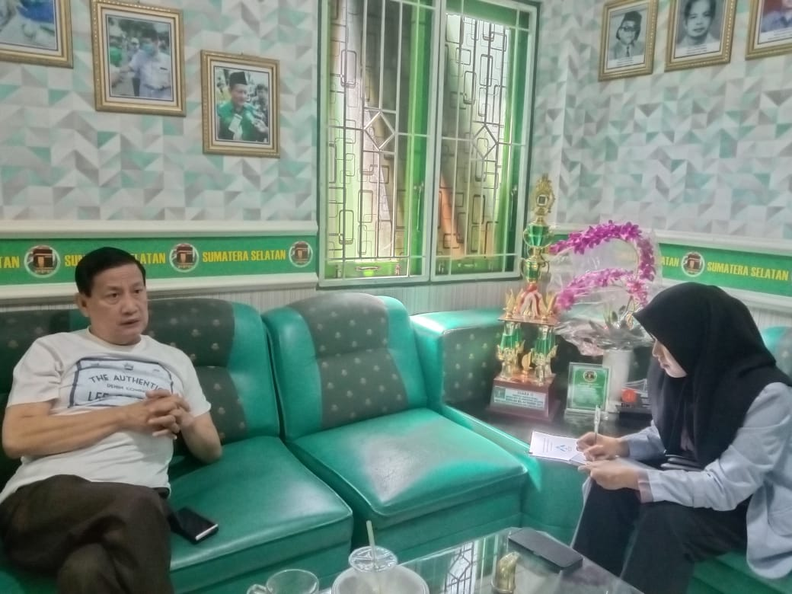

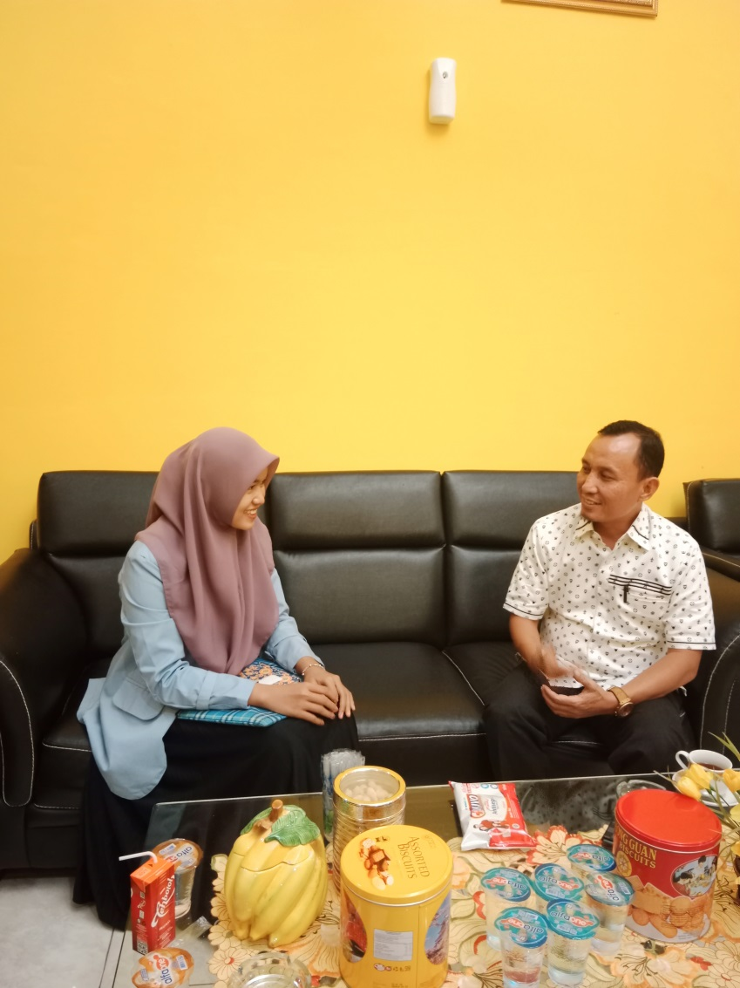**Gambar 1 wawancara bersama Bapak Agus di kantor DPW PPP SUMSEL**

**Gambar 2 wawancara bersama Bapak Rizal di DPRD PROV SUMSEL**

**PEDOMAN WAWANCARA**

Narasumber : Agus Sutikno, 31 Mei 2023

1. Bagaimana menurut bapak bentuk politik pembangunan Partai Persatuan Pembangunan (PPP) di Sumatera Selatan?
2. Apakah Partai Persatuan Pembangunan (PPP) mengusung Konsep Politik Pembangunan?
3. Adakah Realisasi Politik Pembangunan yang dilakukan oleh politisi Partai Persatuan Pembangunan (PPP) di Sumatera Selatan?
4. Apakah terdapat kendala dalam perumusan bentuk politik pembangunan oleh politisi Partai Persatuan Pembangunan (PPP) di Sumatera Selatan?

Narasumber : Rizal Kenedi, 21 Juni 2023

1. Bagaimana menurut bapak mengenai bentuk politik pembangunan Partai Persatuan Pembangunan (PPP) di Sumatera Selatan?
2. Apakah terdapat kendala dalam perumusan bentuk politik pembangunan oleh politisi Partai Persatuan Pembangunan (PPP) di Sumatera Selatan?